Nueva licencia por casos COVID Positivo
A partir del día 20 de enero de 2022 está vigente la licencia COVID 19 – positivo/ASPO
Es la licencia que deberán cargar todos/as quienes sean considerados/as positivos del virus.
Para cargarla, simplemente hay que buscarla en el desplegable. Colocar la fecha de inicio coincidente con el inicio de los síntomas. La fecha de finalización será siete (7) o diez (10) días después, según el caso y el plan de vacunación completo o incompleto. Adjuntar el test positivo (del empleado/a o del contacto estrecho).
Ejemplo:
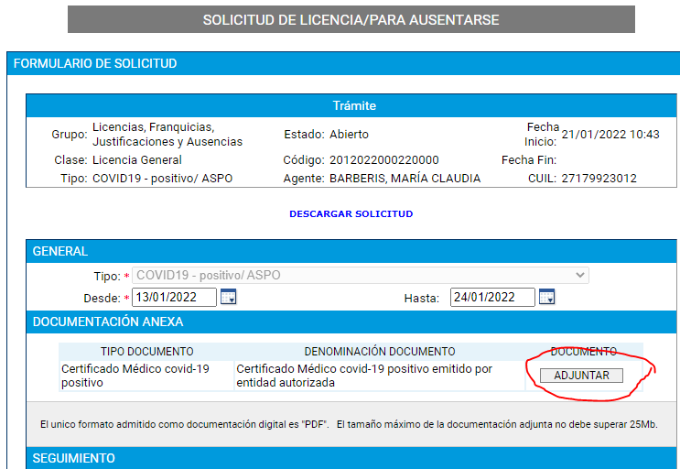
Es probable que la fecha de la licencia COVID Positivo coincida con la licencia anual (Vacaciones), en tal caso, el sistema saca un cartel que dice algo como el ejemplo que les copio a continuación:
Error de validación: debe corregir el/los siguiente/s error/es antes de seguir:
La licencia que intenta enviar interrumpirá la licencia activa 2012021002605600 - ART. 18(D) - Licencia Anual Ordinaria (03/01/2022 - 28/01/2022). Si desea continuar marque la tilde “Interrumpir” y presione “Enviar Solicitud”.
En casos como éste, marcan “Interrumpir” y “Envíar”. Con esto, se corta la licencia anual ordinaria y se genera la de COVID Positivo. Finalizada la licencia COVID Positivo deben cargar manualnmente la continuación de la licencia anual (Vacaciones) por la diferencia de días interrumpidos sumados a los días de vacaciones que le faltaban gozar al momento de la interrupción.
Ejemplo:
Licencia anual ordinaria cargada originalmente: 1/1/22 al 20/1/22
Licencia COVID Positivo: 10/1/22 al 16/1/22 (interrumpe y posterga la licencia anual original por 7 días)
Carga de nueva licencia anual ordinaria: 17/1/22 al 27/1/22 (en principio la licencia terminaba el 20 y ahora termina el 27)

Esquema ejemplo:

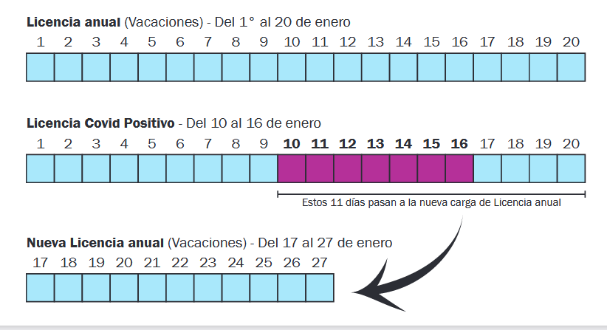

Las vacaciones se cortan y se continúan luego de la finalización de la licencia COVID Positivo, sin embargo no contabilizará doble fracción, en el caso que el sistema no lo permita, por favor escriban a sigerh@conicet.gov.ar

